难忘的红色之旅

——河池市老科协党支部开展主题党日活动
2023-05-31 14:51·老年日报广西新闻
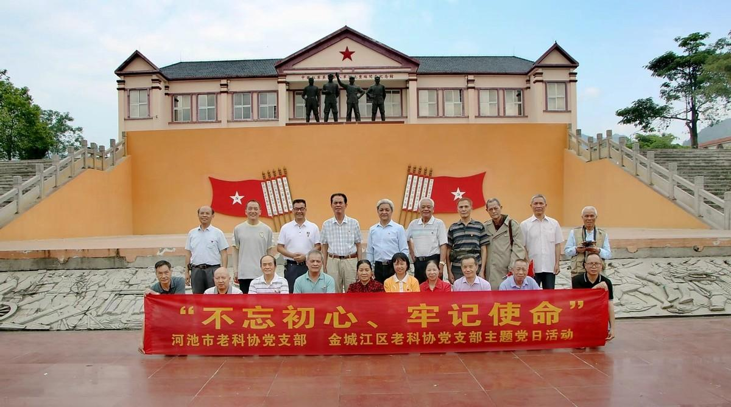
为缅怀革命先辈的丰功伟绩，激发老党员不忘来时路，奋进新征程热情，5月30日，河池市老科协党支部、金城江区老科协党支部赴中国红七军红八军河池整编阅兵纪念馆开展“不忘初心，牢记使命”主题党日活动，使老党员重燃当初热情，焕发当年青春，以饱满的热情投入学习贯彻习近平新时代中国特色社会主义思想主题教育。

1930年10月底，红七军各纵队、红八军各纵队在广西乐业县会师后，开赴河池集结整编。邓小平同志在这次整编阅兵仪式上第一次检阅军队，随后率领部队开赴抗日战场。
纪念馆里，红军战士用黑木炭、黑石粉书写和绘画了大量的革命标语、漫画，宣传共产党的方针政策，揭露国民党反动派献媚列强的丑恶嘴脸，号召有志之士参加革命。“努力阶级斗争，推翻压迫阶级统治，扩大红军组织，发动群众斗争，实行土地革命”就是当年红军战士在宿营房屋的墙上写下的标语。据悉，红军标语楼还保留标语55条、漫画6幅，是目前全国保存红军革命标语最多、最完整，内容最丰富的旧址。
参加主题活动的20位党员，全程全神贯注地默念红军当年写下的革命标语，目不转睛地瞻仰着当年红军使用过的武噐、文件和公文包等遗物，心潮起伏，浮想联篇。
参观过后，大家列成队形，由金城江区老科协党支部书记韦土良领颂，重温入党誓词，高唱《没有共产党就没有新中国》，大家神情振奋，眼前仿佛又浮现当年红军血与火鏖战的场景。老党员们一丝不苟的认真劲搏得了围观的河池学院师生的阵阵掌声。河池市老科协党支部书记蒙钊提示大家：要永葆共产党员先进的政治本色，焕发银发光彩，做到退休不褪色，离岗不离党，积极投身于当下的“学习贯彻习近平新时代中国特色社会主义思想主题教育”中去，保持头脑清醒，操守晚节，不落伍，不掉队。

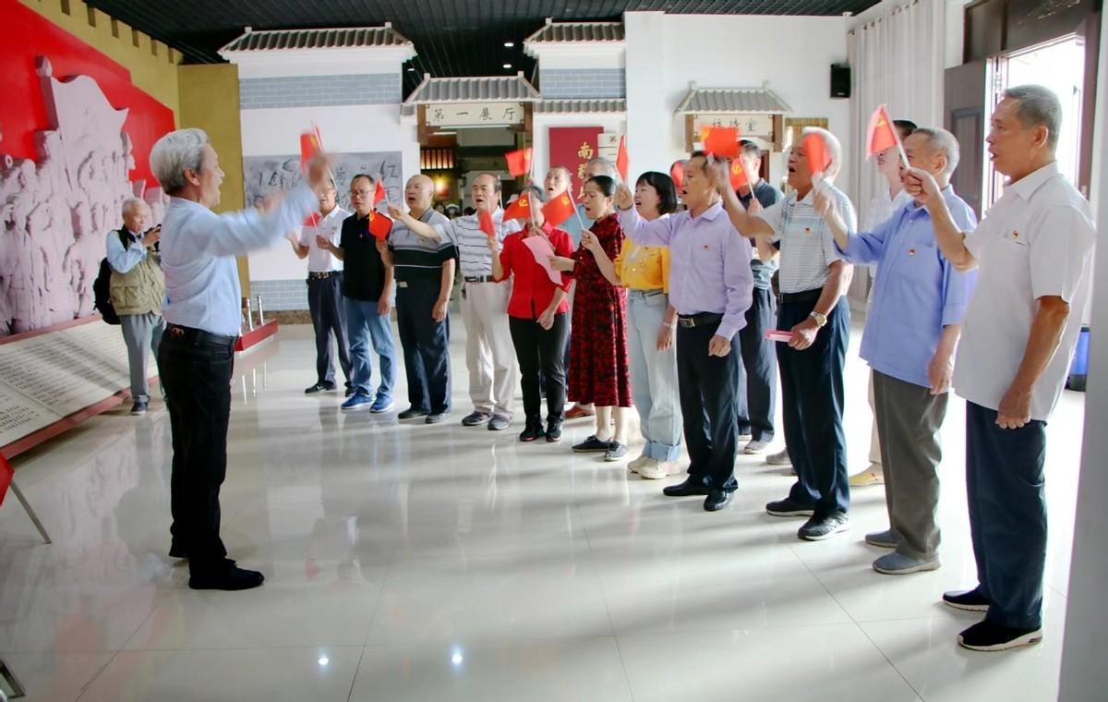

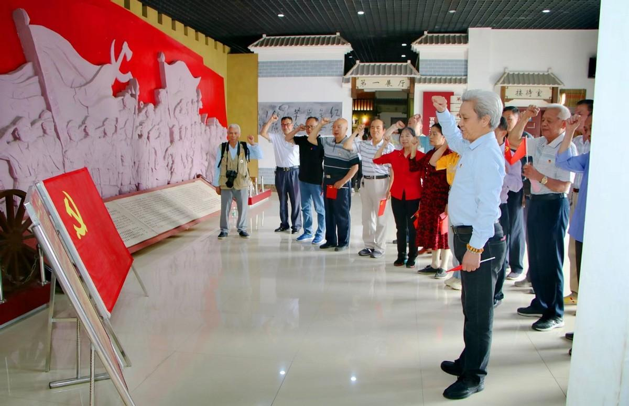

河池市科协调研员覃利引、河池市老科协副会长兼秘书长韦繁荣、副会长韦炳富，金城江区科协副主席吴吉胜、金城江区老科协会长莫运华、副会长罗翠、副会长韦木高参加了这次活动。（韦剑华）

